Цель работы

Исследовать устройство и принцип работы регулятора давления АК-11Б

Порядок работы

Назначение

Конструкция

Принцип действия

Назначение

Для автоматического поддержания давления сжатого воздуха в ГР в установленном диапазоне и управления работой мотор - компрессоров на отечественных электровозах и мотор-вагонном подвижном составе используют регуляторы давления АК-11Б.

Конструкция

1. Шток
2. Подвижная ось
3. Резиновая диафрагма
4. Фланец
5. Неподвижная ось
6. Плита
7. Контактная пружина
8. Неподвижный контакт
9. Стойка
10. Кожух
11. Винт
12. Подвижный контакт
13. Рычаг
14. Металлическая планка
15. Винт
16. Планка
17. Стойка
18. Регулирующая пружина
19. Направляющая

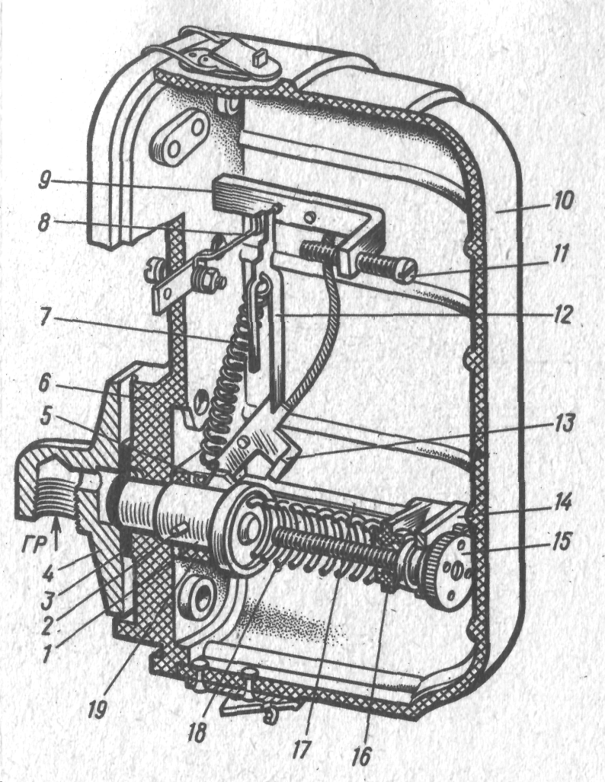

Рисунок 1. Регулятор давления № АК-11Б

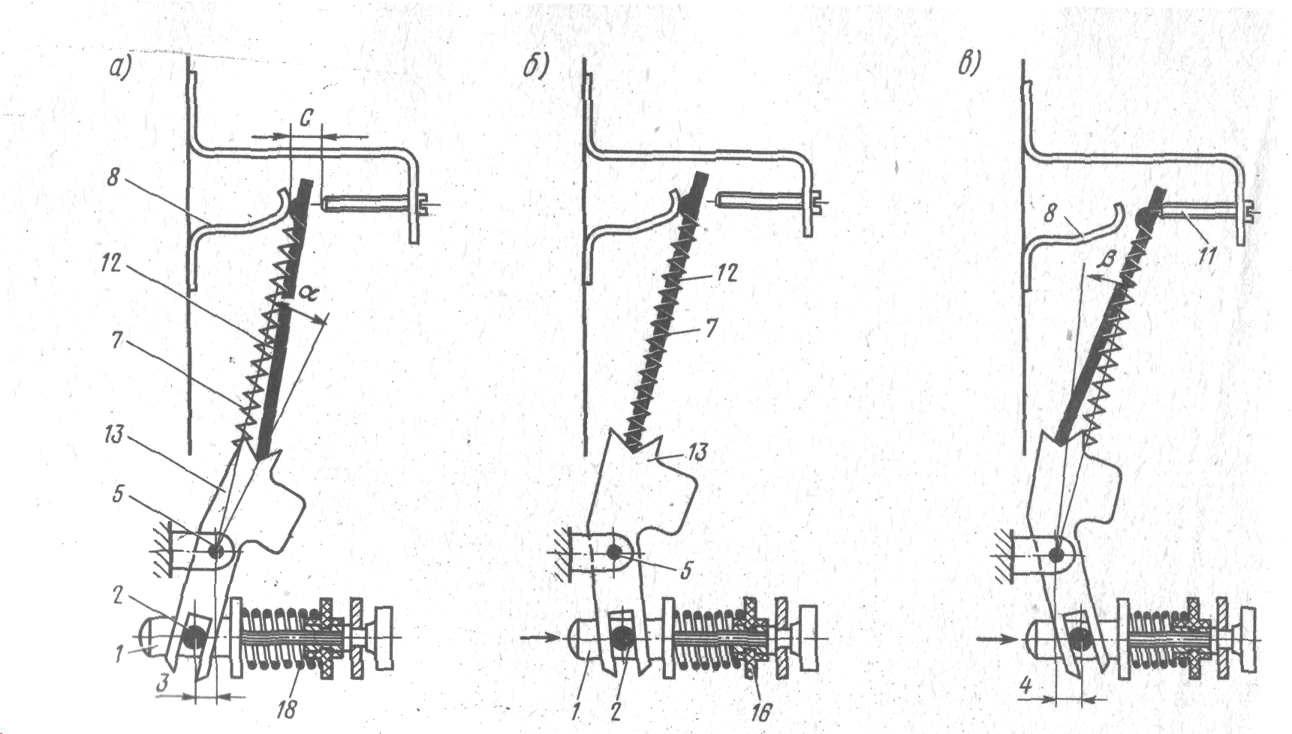

Рисунок 2. Схема действия регулятора давления № АК-11Б а – положение замыкания; б – положение в момент размыкания; в – положение размыкания

Состоит регулятор из пластмассовой плиты 6 и кожуха 10. Фланец 4 с резиновой диафрагмой 3 прикреплен к плите 6 четырьмя винтами. На плите укреплены стойка 9 с винтом 11, неподвижный контакт 8, две стойки 17 с металлической планкой 14 и пластмассовая направляющая 19, прикрепленная к плите винтами. Пластмассовый шток 1, нижним концом упирающийся в диафрагму 3, вверху имеет отверстие для оси 2. Регулирующая пружина 18 одним концом упирается в гнездо на штоке 1, а другим – в пластмассовую планку 16. На верхней металлической планке 14, прикрепленной к стойкам 17 гайками, имеется винт 15, которым осуществляется перемещение планки 16, и тем самым регулировка пружины 18. Рычаг 13 имеет две оси: подвижную 2 в штоке 1 и неподвижную 5 в направляющей 19. Подковообразный подвижной контакт 12 призмообразными выступами прижат контактной пружиной 7 к рычагу 13.

Воздух от главного резервуара ГР подводится к фланцу 4 и поступает под диафрагму 3.

Принцип действия

Положение рычага 13, подвижного контакта 12 и контактной пружины 7 в зависимости от положения подвижной оси 2 на штоке 1 изображено на рисунке 2. При отсутствии давления в главном резервуаре контактный механизм регулятора занимает положение, изображенное на рисунке 2а.

Под усилием пружины 18 шток 1 находится в левом положении, а пружина 7, расположенная под углом =9о к оси 5 рычага 13, устойчиво прижимает подвижной контакт 12 к неподвижному 8, то есть контакты замкнуты. При повышении давления в главном резервуаре шток 1 начинает перемещаться вместе с подвижной осью 2 (рисунок 2б). Рычаг 13 поворачивается около неподвижной оси 5, при этом угол все время уменьшается, и как только он будет равен нулю, то есть ось пружины 7 совпадет с осью рычагов 12 и 13, система займет неустойчивое положение. При дальнейшем незначительном перемещении штока 1 пружина 7 резко перебросит подвижной контакт 12 с неподвижного контакта 8 на винт 11 и займет положение, изображенное на рисунке 2в, то есть произойдет размыкание контактов.



Углы и определяют величину усилия пружины 7 и нажатия контактов. В момент размыкания контактов (рисунок 2б) оси 2 и 5 находятся на одной вертикальной прямой. Давление размыкания регулируется усилием пружины штока 1 в пределах от 0,3 до 0,9 МПа.



Перепад давления, то есть разница величины давления размыкания и замыкания, зависит от величины зазора С (рисунок 2) контактов Ии составляет при С=5мм около 0,14 МПа (=9о) и при С=15мм 0,18-0,20 МПа(=13о). Зазор С устанавливают винтом 11.



Регулятор давления АК-11Б установлен в отечественных электровозах и мотор-вагонном подвижном составе. Изучили порядок сборки, разборки и принцип действия регулятора давления АК-11Б.